Regionální energetika v interaktivních souvislostech s posilováním sociální struktury venkova
- Identifikace regionálních priorit pro biomasu pro regionální užití

2017
Integrovaný přístup k biomase

eMOpark s.r.o.
Nová 1894/31
370 01 České Budějovice
tel. 724114153

Podklady a analýzy k projektu:
Integrovaný přístup k regionální biomase

Hlavní cíl projektu:

Efektivní nakládání s regionálním potenciálem biomasy směrem ke zplynování a potenciálním využitím pro biopaliva 2. generace (B2G).

Dílčí cíle a dotčené oblasti projektu:

- Identifikace regionálních priorit pro biomasu pro regionální užití
- Potenciál a možnosti lesního půdního fondu
- Potenciál a možnosti zemědělského půdního fondu
- Regionální management a podnikající region
- Benefity a zainteresovanost obyvatel regionu (regionální gasifikace)

Část 1.
Identifikace regionálních priorit pro biomasu pro regionální užití

Obsah
ÚVOD | 4
1. KOTLÍKOVÉ DOTACE (1.a 2.Výzva) | 5
2. KOTLÍKOVÉ DOTACE (klady - sporné přínosy – výzvy a perspektivy) | 7
3. BIOMASA jako PEZ (primární energetický zdroj) pro domácí kotle | 8
4.1. BIOMASA - předpříprava vstupní surovin z hlediska vlhkosti | 9
4.2.BIOMASA - předpříprava vstupní surovin z hlediska rozměru a formátu | 10
4.2.1. PALIVOVÉ DŘEVO – kusové | 10
4.2.2. PALIVOVÉ DŘEVO – brikety | 13
4.2.3. PALIVOVÉ DŘEVO – pelety | 16
4.2.4. PALIVOVÉ DŘEVO – štěpka | 20
ZÁVĚR – doporučení | 22

ÚVOD
Biopaliva druhé generace vyžadují odpadní charakter vstupní suroviny, resp. minimalizace průniku s potravinovým a krmným řetězcem a využití jakékoli uhlovodíkové substance. To znamená rezidua lesní, zemědělská, BRKO jako i jeho jednotlivé frakce (papír apod.)
Ve vyspělém světě se technologicky prosazuje energetické využití těchto surovin zplynováním (gasifikací) na syntetický plyn (syngas) CO + H2. Výhodnost procesu zplynování před spalováním identifikuje na příkladu komunálního odpadu studie Comparative Assessment of Gasification and Incineration in Integrated Waste Management Systems z roku 2014.
Zplynování na rozdíl od spalování kromě environmentálně pozitivnějších dopadů, umožňuje energii ze vstupní suroviny ve formě plynu kumulovat a časovat její užití (když nejsou k dispozici jiné zdroje OZE).
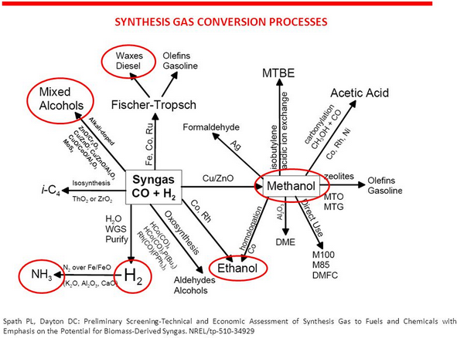

Syngas vedle metanu otevírá potenciální cestu k výrobě biopaliv druhé generace (B2G)
Poučením z výroby B1G v oblasti vstupní suroviny a jejich konfliktů s potravinovým řetězcem a biodiverzitou je nutnost se zaměřit na odpadní vstupní surovinu, která nemá tyto konflikty.
Poučením z aplikací OZE je nezbytnost regionální aktéry (místní obyvatelé) do procesu zainteresovat, aktivizovat a najít co možná nejširší platformu pro participaci.
Poučením z výroby B1G v oblasti technologií je potřeba akceptovat heterogenitu dostupné regionální suroviny. Prioritu tak mají aplikace zplynování na regionální úrovni. Nutný je tedy přesun pozornosti z regionálního spalování na technologickou orientaci zplynování. V souladu s trendy vyspělých zemí. Komplexní posouzení musí vzít v potaz lokální zájmy, strategie státu (SEK, emisní politika, ochrana půdy a vody) a prioritní zájmy obyvatel v regionech.

- KOTLÍKOVÉ DOTACE (1.a 2. Výzva)
Česká republika se dlouhodobě potýká se znečištěným ovzduším. Téměř 90 % celkových emisí karcinogenního benzo(a)pyrenu a téměř 40 % celkových emisí prachových částic PM10 pochází ze sektoru lokálního vytápění domácností. Tyto látky způsobují vážné potíže dýchacího ústrojí. Jsou nejčastěji obsahem spalin ze zastaralých uhelných kotlů v domácnostech. Takových kotlů, které bude potřeba vyměnit, je podle odhadů MŽP přes 350 tisíc po celé České republice.
Od roku 2022 nebude podle platného zákona o ovzduší v ČR možné provozovat v domácnostech staré neekologické kotle 1. a 2. emisní třídy. Už od roku 2014 smí být na český trh uváděny jen kotle 3. emisní třídy a vyšší, od roku 2018 to budou jen kotle 4. emisní třídy a vyšší.

MŽP na jaře 2017 (s ročním předstihem) spustilo druhou vlnu kotlíkových dotací. Cílem je Ty významně zlepšit kvalitu ovzduší v České republice a díky úspornému provozu ušetřit i peníze domácnostem. V nově vyhlášené druhé výzvě kotlíkových dotací bude mezi majitele rodinných domů v ČR prostřednictvím krajů rozděleno 3,4 miliardy korun a vyměněno dalších až 35 tisíc starých kotlů. Zavedeny jsou také dotační stropy na nové zdroje. Nově, na rozdíl od první výzvy, již nebudou podporován kotle čistě na uhlí. Zájem v první vlně o tyto kotle byl pouze 12%. Celkově v první výzvě čistě na biomasu je 16% na kombinaci biomasy a uhlí celkem 36% žádostí. Biomasa tak vstupuje do více než ½ žádostí. Viz obrázek vyhodnocení 1.výzvy
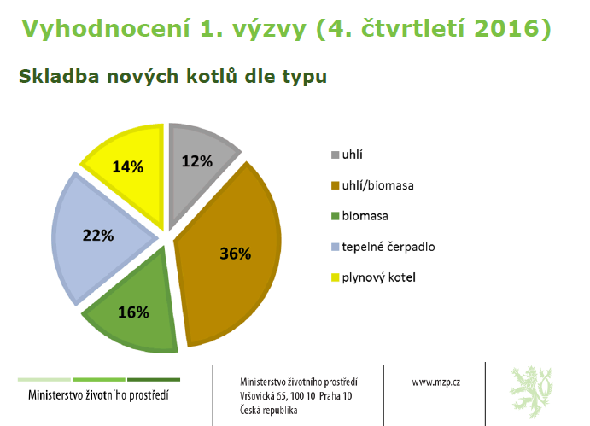

Alokace první výzvy v rámci ČR:
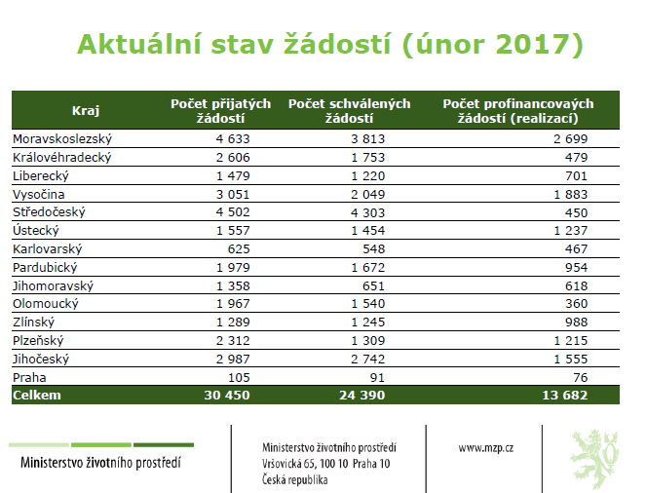

Snaha 2. výzvy - priorita OZE
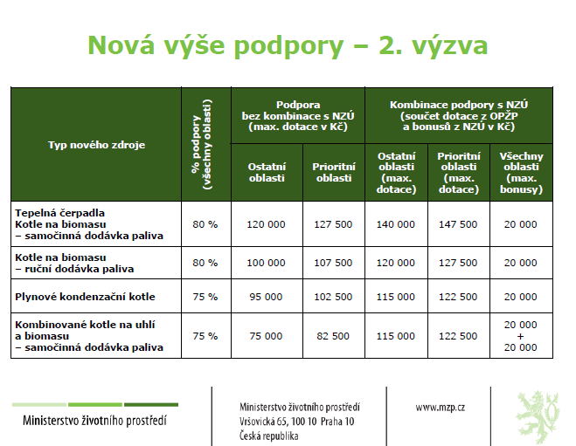

2.KOTLÍKOVÉ DOTACE (klady - sporné přínosy – výzvy a perspektivy)

Klady:

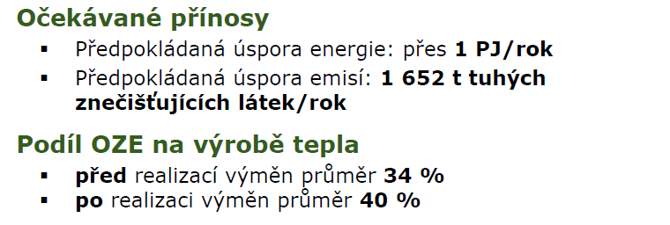
Do roku 2020 plánuje MŽP výměnu až 100 000 kotlů. Celková podpora ve 3 výzvách by měla být v celkové výši cca 9 miliard Kč. Důraz se klade především na využití biomasy jako vstupní suroviny. O výměnu je obrovský zájem a výměna nepochybně velmi radikálně přispěje k zlepšení ovzduší. Očekávané přínosy 1. Výzvy dle MŽP:

Sporné přínosy:

Logistické zatížení životního prostředí

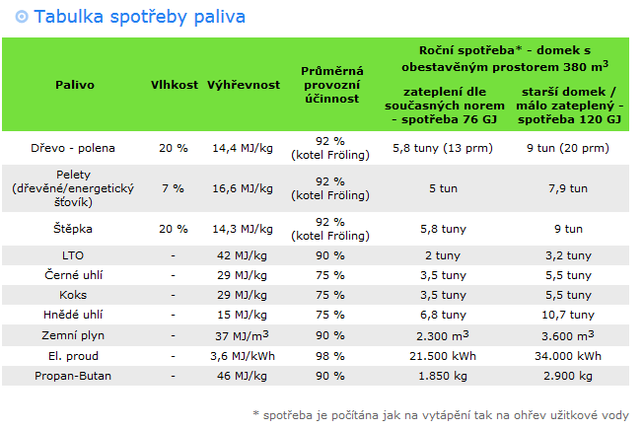
Na základě předpokladů, že celkově bude aplikováno 50% tedy cca 50 000 domácích topenišť se vstupní surovinou dřeva (polena, štěpka, brikety) či jiné biomasy. Pro jedno topeniště lze předpokládat průměrnou spotřebu cca 8 tun paliva/rok. Viz tabulka

Je pravděpodobné, že vzhledem na obtížnost identifikace, co přesně a kam přesně se transportuje, proces nebyl kalkulován metodologii LCA v celém životním cyklu.

Celkově lze předpokládat potřebu 400 000 tun biomasy tedy transport 20 000 kamionu/ rok resp. cca 70 kamionu/den (á 20 tun/kamion).

Kvantita vstupní suroviny (biomasy)

Dle studie ÚHUL pro MŽP:
Hodnota teoreticky využitelných LTZ (nehroubí) z mýtních těžeb dosahuje výše 511 tis. t sušiny/rok, praktická využitelnost LTZ je však daleko nižší vzhledem k ekosystémovým omezením ochrany přírody a činí přibližně 317 tis. t sušiny/rok. Podpora MŽP směřuje na domácí kotle kde je vhodnějším palivem dendromasa (nižší obsah chlóru než fytomasa). Je zřejmé, že jenom v rámci této aktivity MŽP je patrný deficit reziduální dendromasy.

Výzvy a perspektivy:

Logistická zátěž cca 20 000 kamionu/den svozu do domácí kotelny představuje jen část LCA. Další negativní emisní dopady připadají na vrub převozům na předzpracování biomasy (pila, briketárna, peletizárna, sušárna apod..)

Výzvou je nastavení mechanizmu využití regionální biomasy pro regionální topeniště!
Cestou by mohlo být rozšíření metodologie RESTEP o modul struktury regionálních topenišť.
Data má pravděpodobně SFŽP jako výkonný poskytovatel dotace.

3. BIOMASA jako PEZ (primární energetický zdroj) pro domácí kotle

Biomasa použitelná jako palivo do kotlů podporovaných v programu Zelená úsporám (a jiných dotačních programech) je to především:

kusové dřevo - polena obvykle o délce 300 až 500 mm, případně kusové odpady z dřevozpracujícího průmyslu

dřevěná štěpka - zejména z odpadů při těžbě dřeva, nověji i z cíleně pěstovaných rychle rostoucí dřeviny (RRD), kotle na štěpku jsou sice schopny spalovat i čerstvou biomasu, z energetického hlediska je však výhodnější štěpku před spalováním nechat vysušit

pelety z dřevního odpadu - vyrábí se z pilin lisováním skrze otvory v matrici (podobné jako mlýnek na maso), obvyklý průměr je kolem 5 mm, délka asi 20 mm

pelety z alternativních surovin - vyrábí se zejména z cíleně pěstovaných energetických plodin (bylin), ale například i z pazdeří nebo kůry

brikety z dřevního odpadu - vyrábí se z hoblin a pilin za nižších tlaků než pelety, jsou obvykle válcového tvaru o průměru kolem 100 mm a délce 200 mm a více, používají se podobně jako kusové dřevo, v průběhu hoření se však rozpadají

brikety z energetických plodin - podobně jako předchozí

semena plodin - používají se obvykle semena obilovin nepoužitelná pro potravinářské nebo krmivářské účely, použití je podobné jako u pelet, existují kotle schopné spalovat pelety i semena

balíkovaná sláma - jedná se obvykle o vedlejší produkt při pěstování potravinářských a průmyslových plodin, který je jinak považován za odpad

balíkované celé rostliny - jedná se obvykle o cíleně pěstované energetické plodiny (byliny), může se však jednat i o obilniny (například po povodni), ve srovnání s čistou obilnou slámou mají vyšší obsah dusíku a ostatních prvků a proto i horší emisní charakteristiky

4.1. BIOMASA před příprava vstupní suroviny z hlediska vlhkosti

Kvalitu vstupní surovin z hlediska výhřevnosti ovlivňuje především obsah vody (vlhkost). Optimální vlhkost viz tabulka výše je u palivového kusového dřeva a štěpky cca 15% až 20% u pelet a briket se vyžaduje nižší obsah vody cca 7% což je optimální pro lisování.

Spalování biomasy s vysokou vlhkostí totiž:
- snižuje teplotu hoření
- dochází k nedokonalému spalování
- produkuje velké množství nežádoucích emisí

Sušení biomasy zvyšuje účinnost spalování a redukuje znečištění

Proces technologického sušení je ale investičně nákladný krok s vysokým energetickým nárokem, který výrazně prodražuje celkový proces. Proto je vhodné využít především odpadní teplo např. z lokální BPS (bioplynové stanice), využít maximálně přirozené sušení a technologicky pak biomasu pouze dosušovat na požadovanou vlhkost před dalším zpracováním.

Na regionální úrovni lze pravděpodobně efektivně použít sušárny pro malé provozy, konstrukčně primárně určeny k sušení řeziva. Např. sušárny KOVOS Nový Knín

Má-li se snížit vlhkost dřeva z průměrné počáteční vlhkosti 50 až 60% na vlhkost 15% musí se z 1 m3
řeziva odpařit asi 150 až 200 kg vody (Peleška, 1963).

Efektivita využití bude pravděpodobně předpokládat propojení s malokapacitní výrobou řeziva , která především zhodnotí investici sušárny. Proces dosušení biomasy bude efektivní pouze při následném zhodnocení např. ve výrobě pelet, kde vstupní vlhkost by měla být 10 -12%.

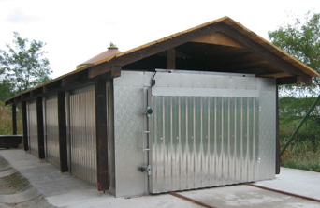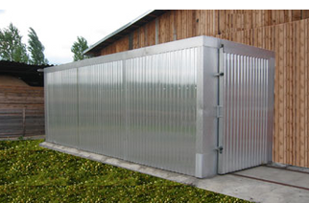

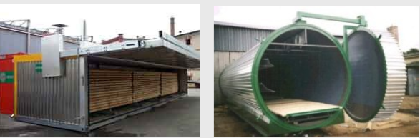

4.2.BIOMASA před příprava vstupní surovin z hlediska rozměru a formátu

Konstrukční řešení moderních a ekologických kotlů na biomasu z hlediska rozměru a formátu vstupní surovin je možné rozdělit do čtyř základních skupin:

- Kotle na kusové palivové dříví (obvykle 30 až 50 cm) Případně kombinace se štěpkou apod..
- Kotle na štěpku (obvykle s automatickým šnekovým zásobováním)
- Kotle na brikety
- Kotle na pelety
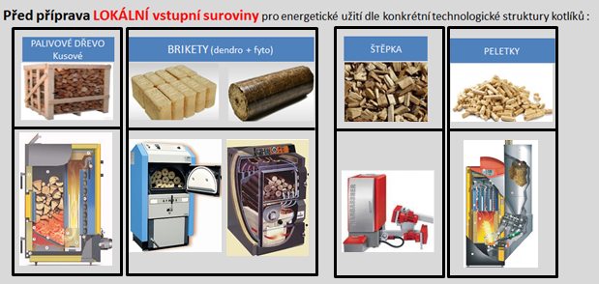
4.2.1. PALIVOVÉ DŘEVO – kusové
Nejméně náročná forma přípravy. Existují desítky štípačů (poloautomatů, plných automatů) v cenových relacích od řádu tisíc korun pro použití v jednotlivých domácnostech až pořád stovek tisíc korun tzv. mobilní procesory s vysokou kapacitou a schopností štípaní polen na požadovanou délku přímo do kůlny zákazníka. Tyto procesory jsou buď s ručním, nebo automatizovaným nakládáním kulatiny do procesoru. Velkou výhodou je především mobilita technologie, relativní jednoduchost a nenáročná obsluha.
Výroba kusového paliva:

- Mobilním procesorem s autonomním benzínovým nebo dieselovým motorem či elektrickým pohonem. Znázornění procesu . Vhodné pro zásobování domácností.

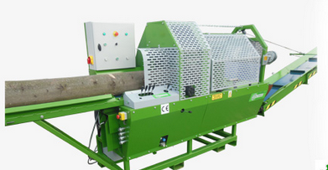
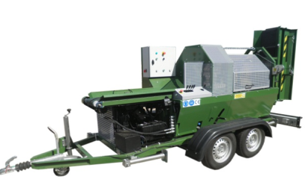
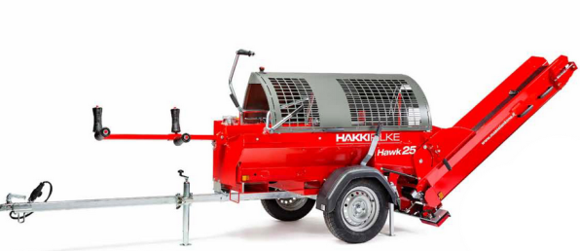

Processor Hakki Pilke s benzínovým pohonem Processor s dieselovým pohonem Processor na elektr. pohon
B. Stacionárním procesorem obvykle součást širší dřevozpracující výrobny.
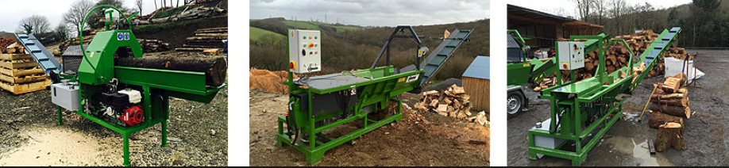
Nebo velkokapacitní a centralizovaná výroba palivového dřeva . Pro regionální využití pouze v omezené míře, až nevhodné.
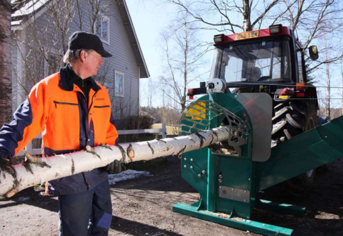
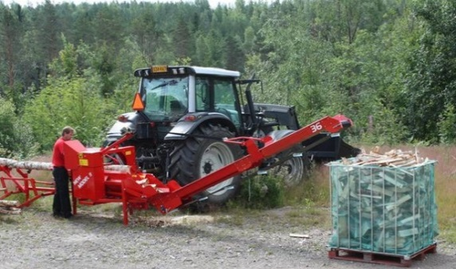
C. Procesor za traktor ve zpracovatelském centru , buď s použitím pily na dělení, nebo při tenčích průměrech za použití štípací hlavy

Processor na kardan s pilou S rotačním štípacím nožem
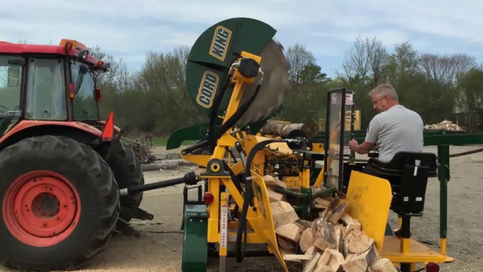
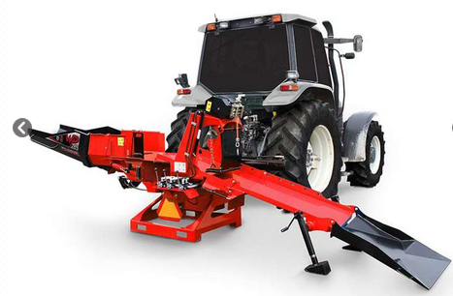

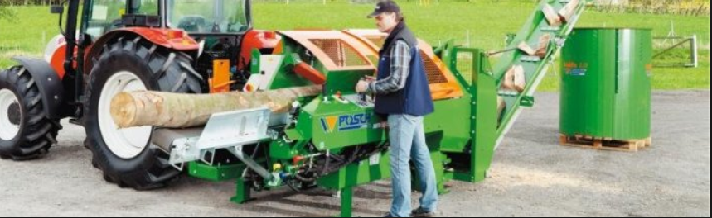

Využití traktoru může mít v lokálních podmínkách velký potenciál v případě kooperace využití mimosezonní zemědělské techniky,
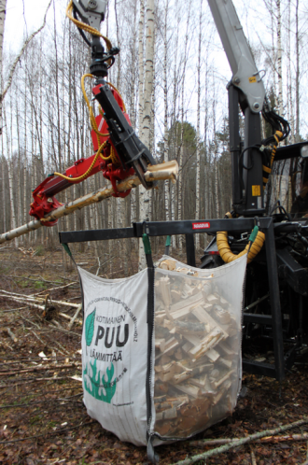
D. Procesor za traktor v probírkách a přímo v lese

Naarva S 23 speciálně na harvest nehroubí (včetně odvětvení a dělení),
po jednoduché úpravě následně štípání přímo do BIG BAGŮ.

Naarva S23

Finský výrobce Mottimaster dodává zařízení rotující štípací hlavice, poháněno buď kardanem
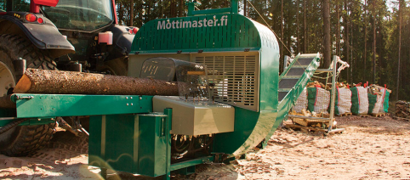
nebo na elektrický pohon. A procesor Mottimaster XL vyšší produktivitou, řez pásovou pilou.
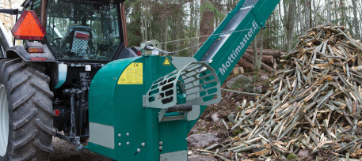
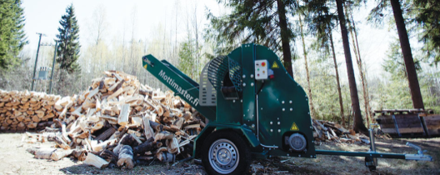

Mottimaster S Mottimaster L Mottimaster XL

Princip dělení rotačním sekacím nožem aplikuje i firma BILKE (řez a dělení v jedné operaci) .

Využití traktoru v mimoprodukční zemědělské sezóně může být v regionálním měřítku efektivní způsob příprav palivového dřeva jak z výchovných zásahů v lese (probírky), tak kulatiny nevhodné pro průmyslové zpracování. Velkou výhodou je flexibilita °° možnost produkce délky kusového paliva dle místních potřeb přímo na míru a přímo v lese.

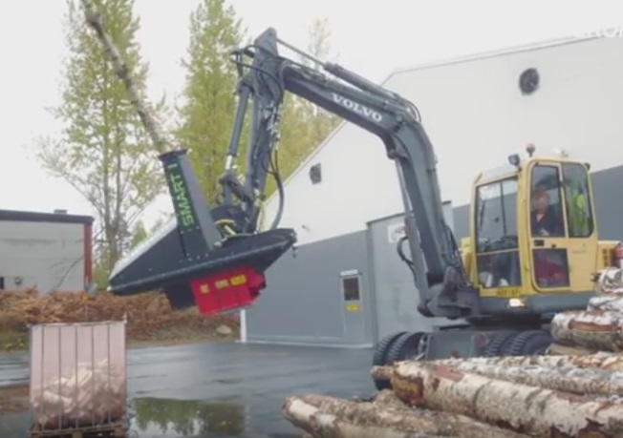
E. Speciální procesor PILKEMASTER SMART 1

Speciální hlava na přípravu palivového kusového dřeva
S možností délka 250 až 410 mm.
Možnost je využít traktor či jinou techniku s dostatečným
hydraulickým tlakem 180 až 250 bar.

4.2.3.PALIVOVÉ DŘEVO – brikety
základem jsou čisté piliny a hobliny ze dřeva či jiného materiálu (papír, sláma apod.)
- tento materiál se usuší na 6–8 % vlhkosti
- usušené piliny a hobliny se následně lisují pod vysokým tlakem a bez chemických pojiv
- jsou vylisovány do válců či kvádrů dlouhých až 30 cm
- čím intenzivnější tlak při lisování, tím hustší a výhřevnější dřevěné brikety
- kvalitní dřevěné brikety mají výhřevnost cca 18 MJ/kg.
- S dřevěnými briketami také (na rozdíl od dřevěných pelet, které vyžadují pouze speciální kotle k tomu určené) můžete topit ve všech typech kotlů na dřevo, uhlí nebo v krbových kamnech, krbech či ohništích; vůbec nejvyšší účinnosti dosahují v kotlech na dřevoplyn.
Samotný proces výroby briket se nazývá briketování a užívá se k němu tzv. briketovací lis. To je zařízení, které daný materiál za obrovského tlaku stlačuje. Díky tomu se daná směs „slepí“ k sobě a výsledkem je tuhá a pevná briketa. Protože u některých materiálů není možné dosáhnout dostatečné pevnosti pouhým stlačením, užívají se v některých případech i lepidla.
Lisy na briketování mohou být buď ruční (užívané pro domácí výrobu), nebo automatické (ty se používají pro profesionální velkovýrobu). Zatímco s ručním lisem budete jednu briketu vyrábět několik minut, automatický stroj jich dokáže vyprodukovat i několik stovek kilogramů za hodinu.
Existují dva druhy lisů: hydraulické a šnekové. Hydraulický briketovací lis funguje na velmi jednoduchém principu a zpracovávaný materiál pouze stlačuje. Šnekový lis je obohacen ještě o předehřívanou komoru, ve které se z lisovaného materiálu uvolňují přirozená pojiva. Díky tomu dokáže slisovat bez použití lepidel nebo jiných uměle přidávaných pojiv i látky, se kterými by si obyčejný hydraulický lis neporadil.
Složení briket: cca 49% uhlíku, nízká vlhkost do 4,5%, téměř nulový obsah síry.
Po vyhoření zbývá jen cca 3% popele použitelného jako hnojivo na zahrádku.
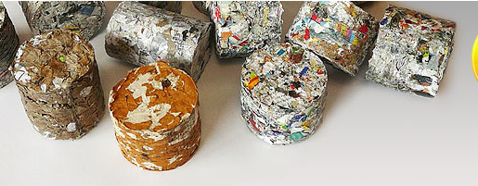
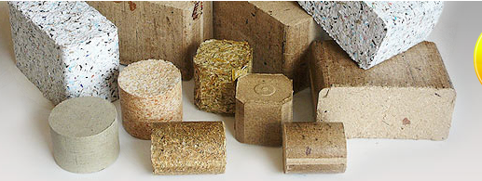
Briketovací lisy pro zpracování odpadu briketováním pro tepelné využití odpadu nebo recyklaci vyrábí firma BRIKLIS s.r.o. Firma nabízí možnost testování dodaného materiálu (mixu) na jejich lisech.

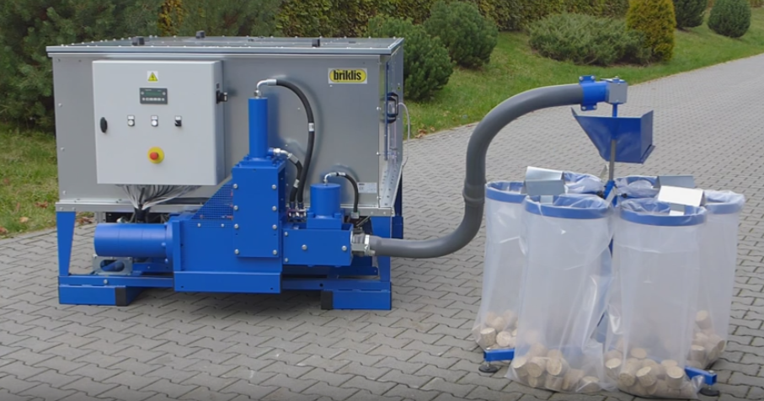

Briklis …. Briketovací lis s pytlovačem

Co je důležité vědět při briketování:
- Ekonomika provozu
- Vlhkost materiálu
- Velikost materiálu
- Drcení materiálu
- Mechanické znečištění materiálu
- Vliv chemických příměsí na briketování
- Abrazivní odpady
- Speciální materiály pro lisování
- Spalování briket, atesty
- Atesty
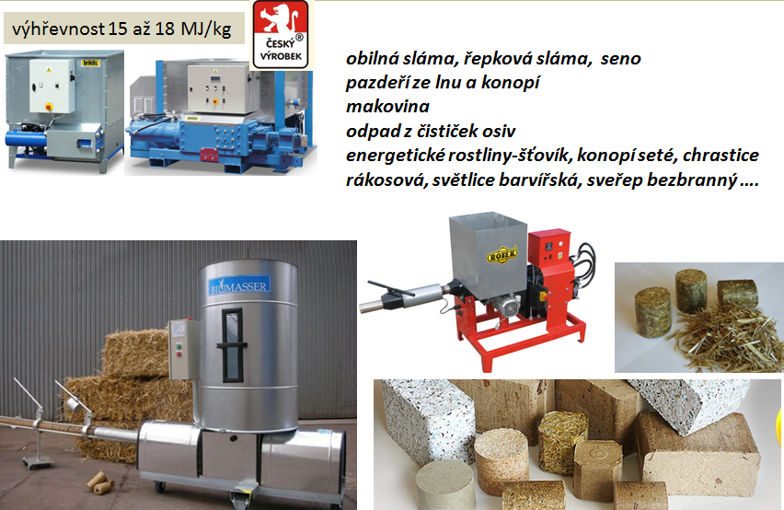
V současné době je vhodné využívat pro zplynování či spalování i odpadový papír, který nemá jiné využití, za předpokladu, že je vyroben převážně z vláken celulózy, bez plnidel a barviv. Výhřevnost papíru je velmi odlišná podle složení. Kartonové obaly mají výhřevnost 15 MJ/kg a obsah popela 5%. Kartony a lepenky se nejdřív musí podrtit a pak zbriketovat.

Velmi příznivě z ekonomického a energetického hlediska vychází biomasa travin, šťovíku

A zbytková biomasa, např.
sláma obilná i řepková
chrastice rákosová
světlice barvířská
sveřep bezbranný
pazdeří ze lnu a konopí…
V oblasti technologie briketování pro regionální potřeby je v ČR progresivní výrobce KOVO Novák Citonice. Výrobní program firma je zaměřen právě na technologie vhodné pro lokální zpracování biomasy. Jedná se o granulační linky, drtiče, šrotovníky, peletizátory apod.
Přední Grand Prix cena 2012. Nejvýznamnější výrobce v oblasti biomasy v ČR
Řezací šrotovník typ RS je určen k řezání a drcení (šrotování) slámy pro výrobu pelet a také k řezání a drcení (šrotování) slámy na výrobu briket.
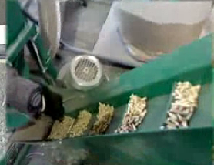
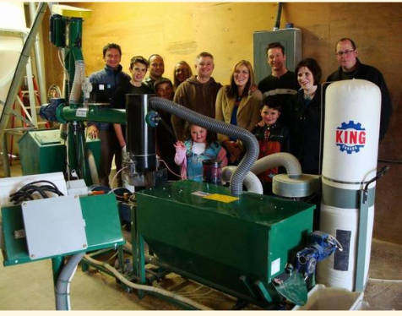
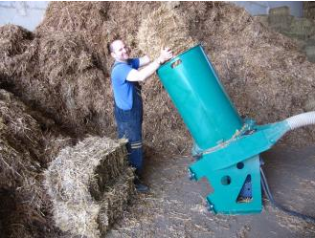

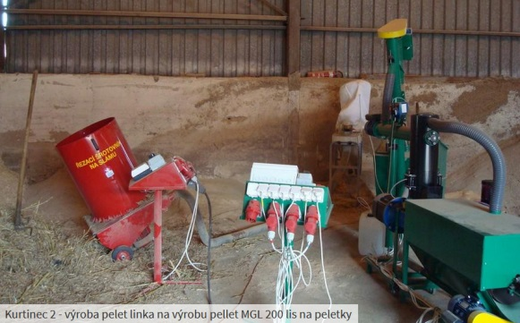
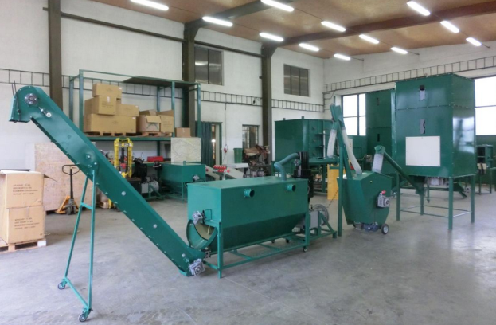

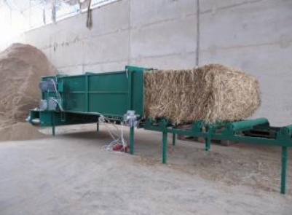

Rozebírač a drtič slámy v jedné operaci HZ 1300

Připravuje přímo frakci pro briketování, nebo ve spojení se
šrotovníkem, pro peletování. Rozebírač-rozdružovač s podavačem
je určen pro rozdružení slámy, sena a podobných materiálů
slisovaných do balíků hranatých i kulatých.
Podle použitých sít jsou lisované balíky rozdruženy na hmotu vhodnou
pro stlaní, nebo hmotu použitelnou přímo pro briketování nebo při dalším
podrcení pro peletování. Výměnou sít se dá nastavit nadrcená frakce.
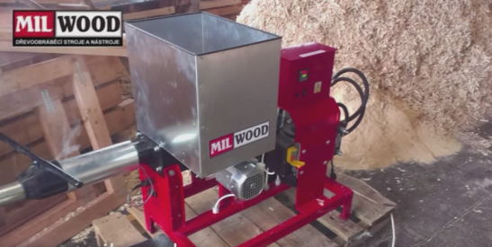
Nejmenší briketovací zařízení na českém trhu
je asi Briketovací lis MilWood 15 HOME

4.2.3.PALIVOVÉ DŘEVO – pelety

Standardem, který umí bez problémů spálit 100 % všech peletových kotlů i kamen, jsou certifikované pelety třídy A1. Jsou to dřevěné pelety bez kůry a jiných příměsí vyráběné z čistých pilin. Kvalitu hlídá certifikační systém ENplus. V ostatních případech (necertifikované pelety) není jednoznačně zaručena požadovaná kvalita pelet.

TZB info v minulém roce poskytlo ucelený přehled výrobců, dostupnosti, cenové indikace a způsobu balení, resp. doručení pelet vyráběných v ČR

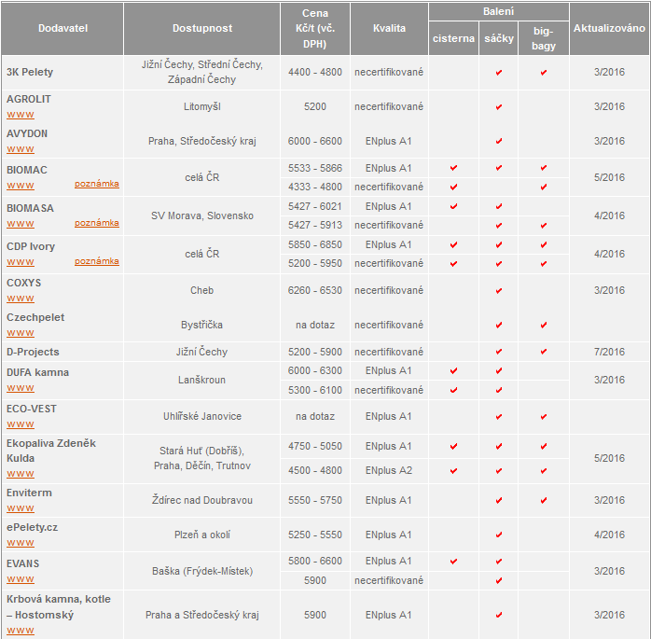
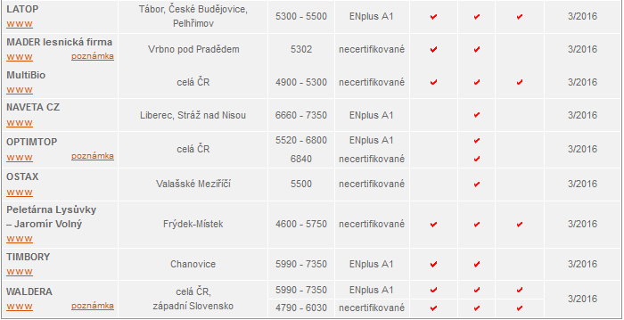

Průměrná cena pelet činila cca 5 800 Kč/tunu. Výrobci dodávají pelet i na větší vzdálenosti, výjimnou není ani obslužnost v rámci celé ČR!?

Kompozitně unifikovaná frakce biomasy, navíc v jednotném rozměrovém módu je nejvhodnějším palivem pro sofistikované, samoobslužné kotle s vysokou účinností. Kde automatizované dávkování je prioritním cílem zákazníka.
Výroba pelet je kromě energetickému užití může být produkována v případě fytomasy i za účelem podestýlky, případně krmiva.
Ve srovnání s plynem však toto topení nevychází o moc ekonomicky úspornější a ve srovnání s náhradou kotle na uhlí je tato volba ekonomicky nevýhodná.

Když se začaly dřevěné pelety používat pro vytápění, tak cena se pohybovala okolo 2,5 Kč/kg. Dnes je normální cena okolo 6,– Kč/kg (nárůst o 240 % za cca 8 let), na druhou stranu za poslední cca 3 roky je cena pelet celkem stabilní a co je důležité, stále si udržuje cenový odstup od zemního plynu a výrazněji pak od elektřiny.
Peletové kotle jsou na trhu ve velkém výběru. Můžeme si je rozdělit na kotle bez automatického zápalu (stálý oheň) a kotle s automatickým zápalem. Dále pak na kotle s účinností přes 90 % a přes 80 %. Účinnost je poměrně důležitý parametr, protože pelety jsou dražší palivo a v kotli s vyšší účinností pak protopíte méně. Proto pozor, pokud kotel umí pelety i uhlí, pak je na tom s účinností hůře, než kotel, který je speciálně určen pro spalování pelet.

− Nevýhody topení peletami
- relativně vysoká investice (včetně pneu podávání)
- nutný sklad paliva
- relativně drahé náklady na vytápění
- nemůžete nechat kotel bez dozoru
- technická místnost musí být větší
- manipulace s palivem a popelem

+ Výhody topení peletami
- nižší náklady než plynem a elektřinou
- pohodlí (přikládání paliva 1× za 3 dny)
- pokud je pneu podávání pak jen vybíráte popel
- regulace srovnatelná s kotli na plyn
- nízké úlety prachu (čistá zahrada a fasáda)
- ekologické vytápění
Rok 2016 se stal pro český trh s peletami významným milníkem - výroba dřevěných pelet překročila laťku 300 tisíc tun a domácí spotřeba pelet pokořila hranici 100 tisíc tun. Přestože počet peletových kotlů v českých domácnostech už vzrostl na 25 000, dvě třetiny zde vyrobených pelet jsou stále určeny na vývoz, zejména do Itálie, Rakouska a Německa. Situaci mohou změnit kotlíkové dotace.
Stora Enso Rekordní navýšení výroby má na svědomí především nově otevřená peletárna firmy Stora Enso ve Ždírci nad Doubravou. V loňském roce se ve Ždírci výroba ztrojnásobila a peletárna se zařadila mezi hlavní producenty pelet v republice. Kapacita 70 000 tun/rok, výhradně ze svých pilin.
Biomac Další velký hráč ČR. Stejně jako Stora Enso plánují rozšiřovat výrobu, ale zaměřují se na tuzemský trh. Kapacita 30 000 tun/rok se bude navyšovat na cca 50 000 tun/rok..
Mayr-Melnhof v Paskově a Pfeifer Holz provozovny na více místech ČR. Plánují rozšířit výrobu v Chanovicích a Trhanově celkově na 80 000 tun/rok do roku 2018.
Vývoz pelet z ČR v roce 2016 cca 200 000 tun znamená zásobování cca 50 000 až 100 000 zahraničních rodinných domů teplem (podle míry zateplení ).
Z českých lesů se tak v roce 2016 vyvezla energie o celkové energetické hodnotě cca 200 000 tun x 17 GJ/t = 3 400 000 GJ = 3 400 TJ = 3,4 PJ

Vzhledem na nepříznivou ekonomiku pelet resp. pro levnější možnosti alternativ pro občany ČR, jakož i plánované navýšení výrobních kapacit, lže předpokládat, že se toto číslo i nadále bude radikálně zvyšovat.
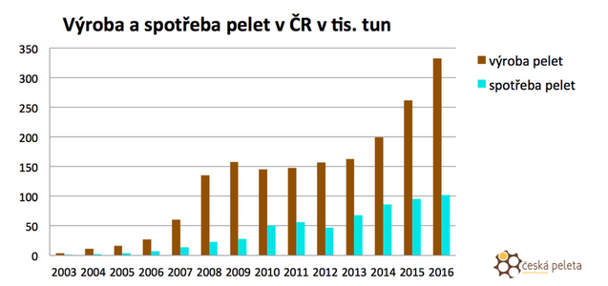

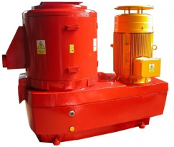

Peletovací lis vysoké výkonnosti vyrábí v ČR např. GAMA Pardubice

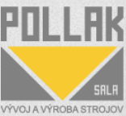
V oblasti techniky na výrobu pelet je významným výrobcem slovenská firma POLLAK,
která nabízí peletovací linky PL100A Pellet-Flow a sestava GL 120 Pellet-Flow

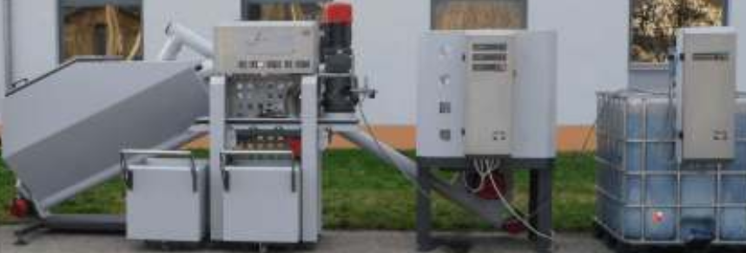
Peletovací sestava PL100A Pellet-Flow - firma POLLAK

Linka pozůstává z hlavních častí:
- peletovací jednotka s třídícím a chladícím vibrátorem
- zásobník je možné modulárně nadstavovat a přepojit se silem na odpad
- zásobník s dávkovačem a zvlhčovačem
- zásobník s drtičem a zvlhčovačem
Různé kombinace peletovacich matric a rolerů umožnují zpracovat široké spektrum materiálů:
- měkké a tvrdé dřevo - rostlinný odpad - obilné plevy a zemědělská rezidua - papír …

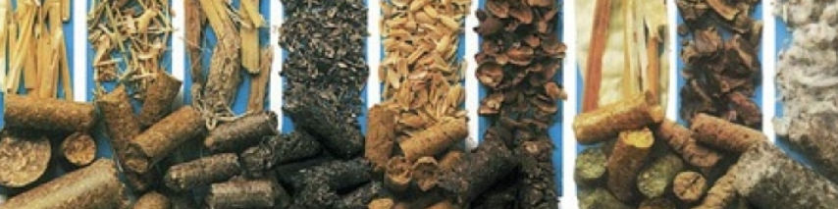

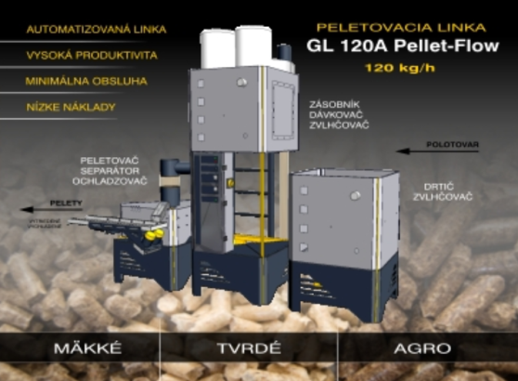

Top produktem je linka GL 120 A
s výrobní kapacitou 120 kg/hod.

Peletovací sestava GL120A Pellet-Flow - firma POLLAK
Obě sestavy jsou vhodné pro zpracování regionálních odpadů na místě a kladou minimální nárok na obsluhu.

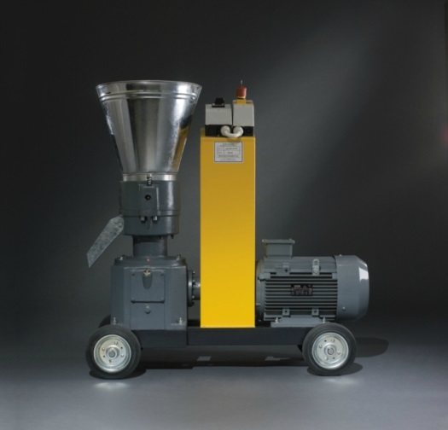
Z českých subjektů je vhodným výrobcem peletovacích lisů je Green Energy.
Firma má reference po celé Evropě a v ČR víc než 100 realizací.
Jejich výrobky jsou vhodné pro domácnosti či pro malé firmy.
Vyrábějí 3 modelové řady: Profi, Home a Economy a granulují:

Agro materiály
sláma, seno, sláma z řepky, slupky z řepky, sláma ze slunečnice, slupky ze slunečnice, plevy, odpad z makoviny, odpady z obilovin, odpady z rýže, sója, vojtěška, odpad z kukuřice, koňský trus atd…

Dřevěné materiály
piliny, hobliny, štěpka, okorky, smrk, borovice, dub, buk, jasan, topol, listnaté dřeviny, slupky od ořechů, listí, větve,..

Ostatní materiály
karton, lepenka, noviny, letáky, staré pečivo atd.

4.2.4.PALIVOVÉ DŘEVO – štěpka

Dřevní, resp. lesní štěpka je strojně krácená a nadrcená dřevní hmota na částice od 3 do 250 mm. Je získávána z odpadů těžby a průmyslového zpracování dřeva, nebbo rychle rostoucích dřevin. Podle kvality a dalších příměsí ji můžeme dělit štěpku na hnědou a bílou.

Dřevní štěpka ze zbytků lesní těžby
Jedná se o strojně zpracované těžební zbytky a kmínky z probírek na délku 50 až 250 mm. Obsah vody bezprostředně po těžbě dosahuje více než 55 %, objemová hmotnost se pohybuje okolo 300 kg/m³. Obsah vody po přirozeném dosoušení přes léto na slunném a větru vystaveném místě zpravidla klesá na 30 % při objemové hmotnosti kolem 250 kg/m³. Výhřevnost je vysoce závislá na obsahu vody, její hodnotu můžeme uvažovat v rozmezí 8 až 12 MJ/kg.
Na trhu se objevuje několik druhů, především:

Zelená štěpka (lesní)
Štěpka získaná ze zbytků po lesní těžbě. Lze v ní nalézt nejen části drobných větví, ale také listí, případně jehličí – proto zelená štěpka. Tím, že se zpracovává čerstvá hmota, je vlhkost této štěpky vysoká.

Hnědá štěpka
Štěpka získaná ze zbytkových částí kmenů, pilařských odřezků apod. Sjednocujícím prvkem je obsah kůry. Dříví totiž nebylo před zpracováním odkorněno, lze tedy na jednotlivých štěpkách rozpoznat části kůry.

Bílá štěpka
Štěpka získaná z odkorněného dříví, obvykle odřezků při pilařské výrobě. Ani na jednotlivých štěpkách se již nenachází kůra (na rozdíl od štěpky hnědé). Využívá se především pro výrobu dřevotřískových desek.

Dřevní štěpka ze zbytků z průmyslového zpracování dřeva
Strojně zpracovaný odpad průmyslového zpracování dřeva na délku 3 až 15 cm. Obsah vody z pilařských odpadů bývá kolem 45 %, z truhlářské výroby kolem 15 %. Výhřevnost 9 až 16 MJ/kg.
Štěpku lze používat ve vyšší výkonové škále kotlů a kamen v rodinných domech a ve větších budovách. Vzhledem k povaze paliva jde o zcela čistý a obnovitelný zdroj energie bez přidané energie (např. na sušení nebo lisování), což se projevuje v nízké pořizovací ceně za palivo.
V kotlích na spalování dřevní štěpky je možno spalovat nestlačenou, volně loženou dřevní štěpku zpracovanou na drobno (štěpkovačem nebo drtičem) z dřevních zbytků z lesní těžby, pil, apod. Podle velikosti a výkonu kotle a doporučení výrobce lze využívat štěpku hrubší o nestejné frakci vyrobenou v kladivových drtičích nebo jemnější štěpku vyrobenou v nožových štěpkovačích.
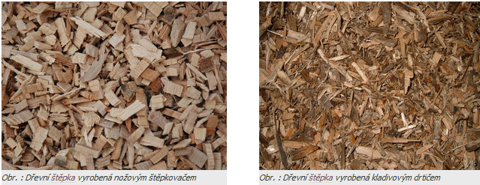

Základní technické parametry štěpky
- výhřevnost : 8 až 15 MJ/kg
- váha / objem : kolem 250 kg/m³
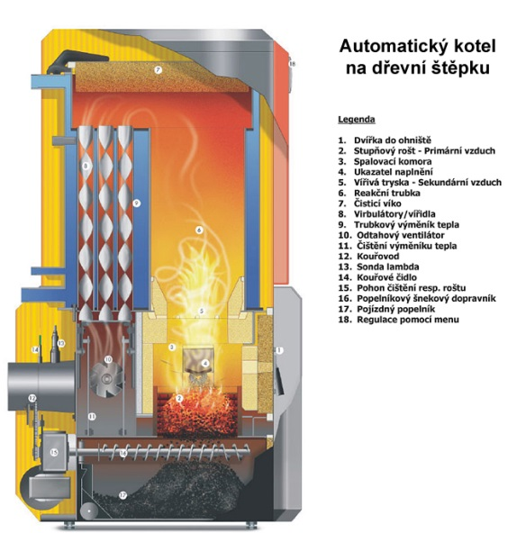
- vlhkost : 15 - 50 %
Dřevní štěpka zatím není klasickým palivem s rozvinutou sítí dodavatelů pro malospotřebitele.

Výrobci moderních kotlů na štěpku nabízejí modely kotlů již od výkonu 15 kW, což umožňuje jejich využití i pro rodinné domy.
Tyto kotle jsou ve většině případů plně automatizovaná zařízení s dobrými spalovacími vlastnostmi a s nízkými emisemi díky řízenému systému dávkování paliva a spalného vzduchu a umožňují ekologicky spalovat i méně kvalitní palivo, vyšším obsahem vlhkosti.
Tepelný výkon je řízen plynule regulovaným přívodem paliva Průměrná účinnost spalování se pohybuje mezi 80 a 90 % (závisí na kvalitě paliva a stupni vytížení kotle)
Automatický kotel Guntamatic Powerchip

Kotle na dřevní štěpku se vyznačují vyššími investičními náklady, které jsou však kompenzovány nejlevnějším palivem na bázi biomasy na trhu vč. možnosti samozásobení, tedy nejnižšími provozními náklady.

ZÁVĚR – doporučení

Regionální podpora domácích topenišť je jednou z priorit MŽP v oblasti závazku ČR ke snižování emisí. Je nezbytné s regionální biomasou počítat především v tomto kontextu.

V kapitole 2 je naznačená logistická zátěž, kterou ve finální podpoře výměny cca 100 000 kotlů tento projekt bude představovat. Je žádoucí, aby MŽP vytvořilo podmínky pro minimalizaci transportní zátěže.

Každopádně je nutné akceptovat prioritu regionálního potenciálu biomasy především pro regionální zajištění tepla a s touto strategii přistupovat k celkovému záměru integrovaného přístupu k biomase. „ Lokální biomasa prioritně pro lokální kotle“ !!!

Je nutné najít inovativní a nové ekonomicko-technologické přístupy v oblasti nakládání s biomasou tak, aby adekvátní energetické množství biomasy vůbec neopouštělo teritorium, technologicky a systémově navázalo na programy MŽP s cílem minimalizace vývozu a aktivní pracovní zapojení místních obyvatel do regionálních energetických procesů.

NÁVRH výzkumných aktivit:

  - Analýza typové struktury kotlů v regionu z hlediska nároků na charakter vstupného paliva
  - Občanské dotazníkové šetření ohledně jejich potřeb a kooperace
  - Analýza energetického potenciálu dendromasy a fytomasy včetně RRD v regionu
  - Identifikace této bilance (přebytek/deficit)

http://www.eprenewable.com/uploads/files/63_5__Gasification_White_Paper_10-08-2014.pdf
https://www.mzp.cz/cz/news_kotl%C3%ADkove_dotace_2.%20vlna
https://www.sfzp.cz/clanek/192/3264/mzp-spousti-druhou-vlnu-kotlikovych-dotaci-do-kraju-posle-dalsi-3-4-miliardy-korun-na-vymenu-starych-kotlu/
http://www.rioni.cz/spotreba_vykonnost.htm
http://www.uhul.cz/images/prehled_projektu/Projekt_Energ_Bilance_a_logistika_2010.pdf
http://oze.tzb-info.cz/biomasa/5641-biomasa-definice-a-cleneni
http://www.kovosnovyknin.cz/mp.html
http://www.ceska-peleta.cz/zpravy-z-tisku/vyroba-pelet-z-biomasy-technicke-a-ekonomicke-aspekty/
https://www.youtube.com/watch?v=krxsonKA_DI
https://www.youtube.com/watch?v=-sGvciqVqzo
https://www.youtube.com/watch?v=B8Lv46VhdL8
https://www.youtube.com/watch?v=Cr_ha4JSCJg
http://www.stsprachatice.cz/razova-harvestorova-hlavice-s23.html
https://www.youtube.com/watch?v=Cr_ha4JSCJg
https://www.youtube.com/watch?v=kE6TXEe3l6g&feature=player_embedded
https://www.youtube.com/watch?v=o3OQHeZTsFs
https://www.youtube.com/watch?v=tiQryXk9ZtE
https://www.youtube.com/watch?v=RZVKS84qWqU
http://agromaster.fi/en/firewoodprocessors/pilkemaster-smart/pilkemaster-smart-1/
https://www.youtube.com/watch?v=NXf1HMG_WgE
https://www.youtube.com/watch?v=7nHEU-xGqls
http://www.briklis.cz/vse-o-briketovani/spalitelny-odpad/
http://www.kovonovak.cz/cs/mala-granulacni-linka
https://www.youtube.com/watch?v=_4HQDrKvgkg
https://www.youtube.com/watch?v=SMeKvNo_xkc
https://www.youtube.com/watch?v=xL-4PVbhNaA
http://oze.tzb-info.cz/peletky/9758-drevene-pelety-maji-dalsi-plus-certifikat-enplus-ruci-za-jejich-kvalitu-trhu-to-prospeje
http://www.tzb-info.cz/ceny-paliv-a-energii/43-prehled-cen-pelet
http://oze.tzb-info.cz/peletky/9744-topeni-pohledem-ekonoma-topime-peletami-ii-dil
http://oze.tzb-info.cz/peletky/15378-cesko-loni-vyrobilo-rekordni-mnozstvi-drevnich-pelet-v-domacich-kotlich-se-spalila-jen-tretina
http://oze.tzb-info.cz/peletky/9744-topeni-pohledem-ekonoma-topime-peletami-ii-dil
https://www.gama-pardubice.cz/peletovaci-lis-tl700-na-biomasu.html
http://www.pollaksala.sk/product/peletovacia-linka-pl100a-pellet-flow?catid=83&tree=1
http://www.pollaksala.sk/product/peletovacia-linka-gl120a-pellet-flow?catid=83&tree=1
http://www.briketovacilis.eu/produkty/peletovaci-lisy
http://www.briketovacilis.eu/reference/ceska-republika

